СПОРТИВНЫЙ БЮЛЛЕТЕНЬ №5

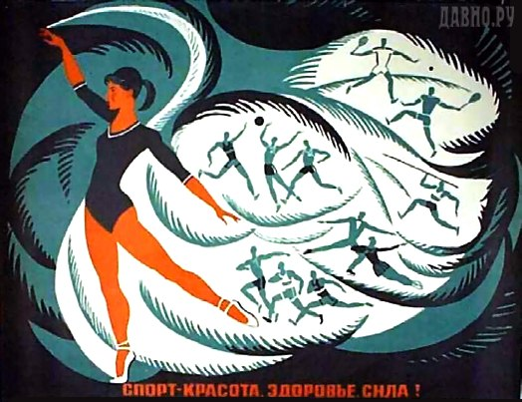
Спортивная жизнь
Николаевского поселения в 2014 году!

Жители нашего поселения принимают участие
не только в спортивных мероприятиях, проводимых на территории поселения, но и защищают честь поселения на районных и областных соревнованиях.
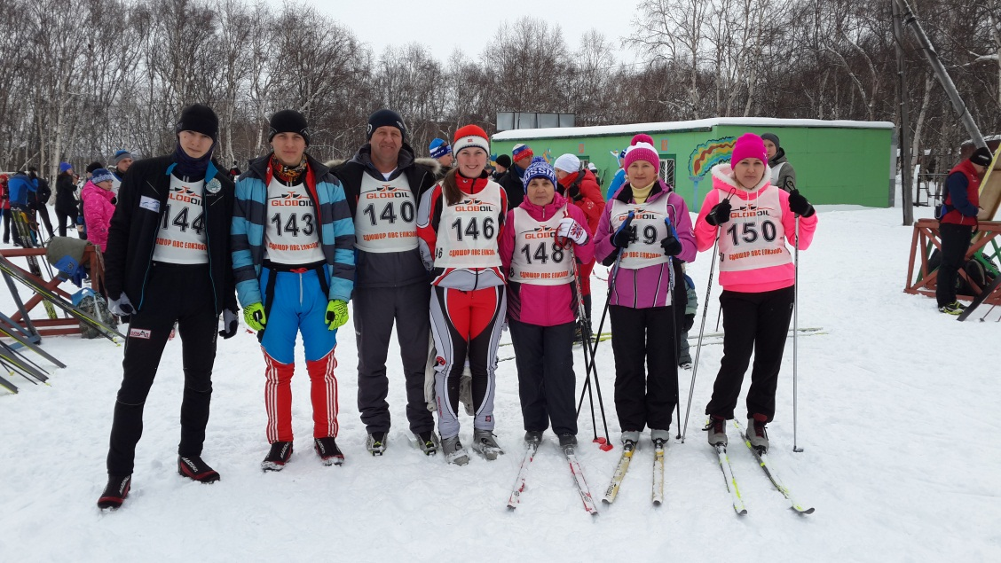
Л/б 34 км. г.Елизово 08.02.2014г.

В 2014 году:
- завершилась 2 Спартакиада трудовых коллективов Николаевского сельского поселения;
- в 5-й раз проводился легкоатлетический пробег посвященный Победе в Великой Отечественной войне 1941-1945 гг.;
- завершилась XII Спартакиада сельских поселений ЕМР;
- в 3-й раз проводился велопробег, посвященный Дню физкультурника.

В период с января по июнь проведена II Спартакиада трудовых коллективов
Николаевского сельского поселения

Принимали участие трудовые коллективы:
МКУК СДК с.Николаевка - команда «УЛЁТ»
МКУК СДК с.Сосновка - команда «СССР»
МБОУ «Николаевская СОШ» - команда «РВАНЫЙ КЕД»
МБОУ «Сосновская начальная общеобразовательная школа-детский сад» - команда «АДРЕНАЛИН»

Спартакиада включала в себя следующие виды спорта:
ЛЫЖНЫЕ ГОНКИ – 16 февраля 2014 года
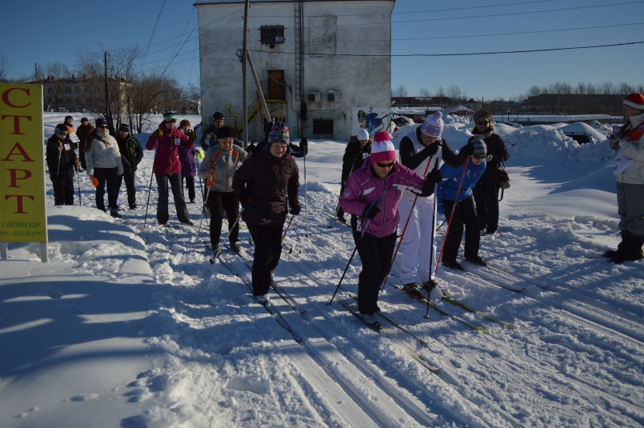
л/б «Уголёк» с.Сосновка
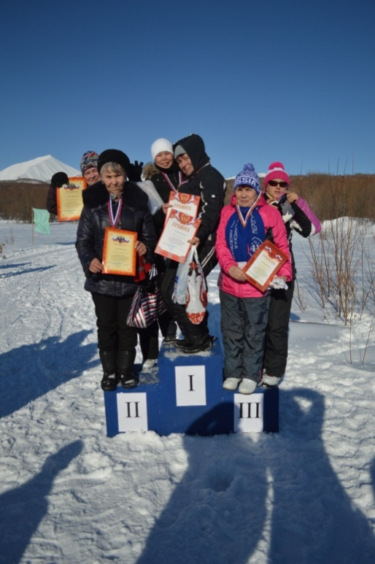
I место – команда «АДРЕНАЛИН» МБОУ «Сосновская начальная общеобразовательная школа-детский сад»

II место – команда «СССР»
МКУК СДК с.Сосновка

III место – команда «УЛЁТ»
МКУК СДК с.Николаевка

ДАРТС
Соревнования состоялись 16 марта 2014 года в МКУК СДК с.Николаевка.
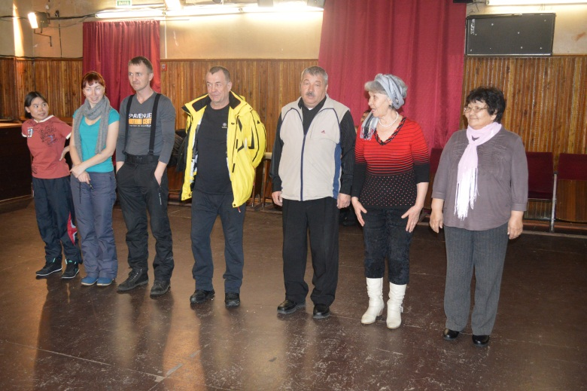
I место – команда «СССР»
МКУК СДК с.Сосновка
II место- команда «УЛЁТ»
МКУК СДК с.Николаевка

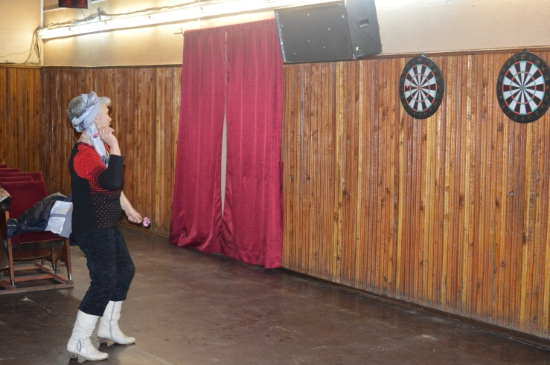

III место – команда «АДРЕНАЛИН» МБОУ «Сосновская начальная общеобразовательная школа-детский сад»

НАСТОЛЬНЫЙ ТЕННИС
Соревнования состоялись 20 апреля 2014 года в МКУК СДК с.Сосновка.
Призовые места распределились:
I место – команда «УЛЁТ» МКУК СДК с.Николаевка
II место – команда «СССР» МКУК СДК с.Сосновка
III место – команда «АДРЕНАЛИН» МБОУ «Сосновская начальная общеобразовательная школа-детский сад»

ГТО
Соревнования состоялись 25 мая 2014 года на стадионе
МБОУ «Николаевская СОШ»
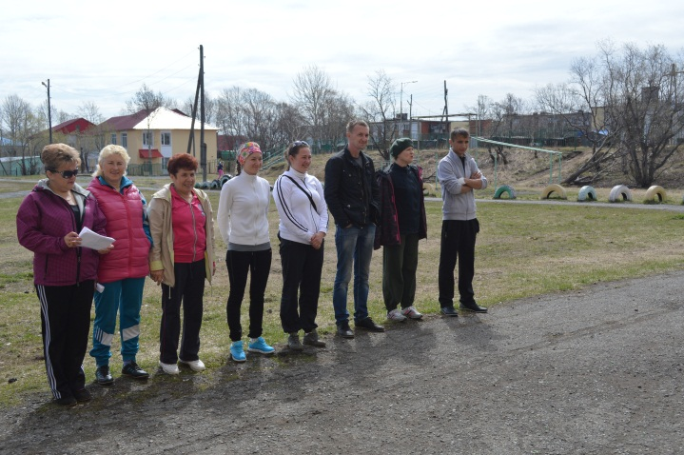
Приветствие команд
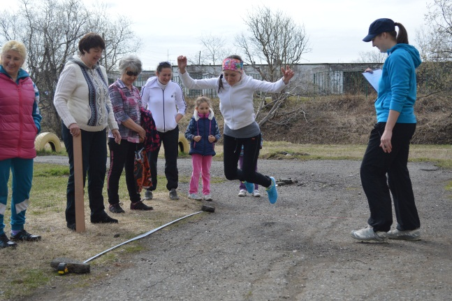
Тархина Анастасия
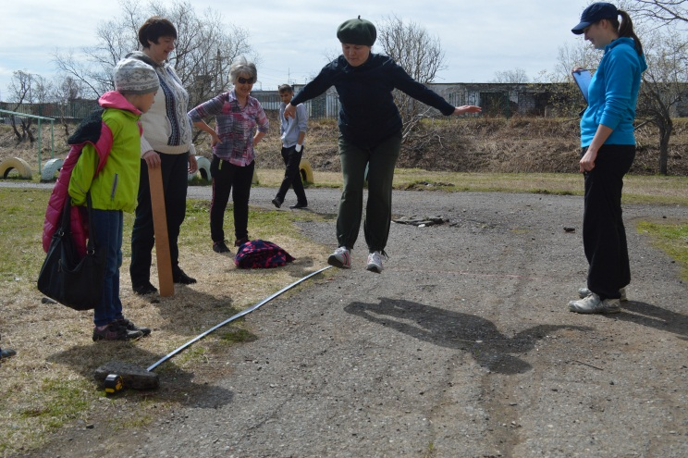
Илюшина Марина

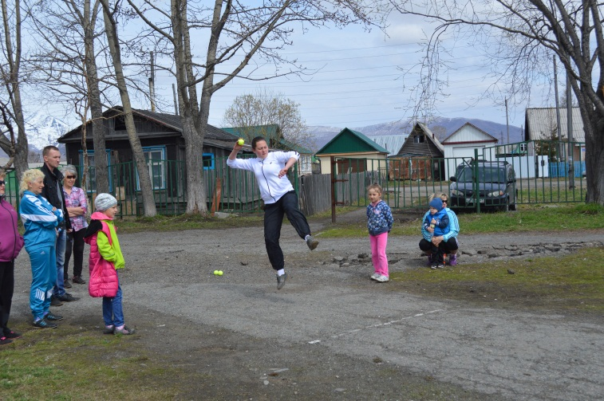
Голотынина Елена

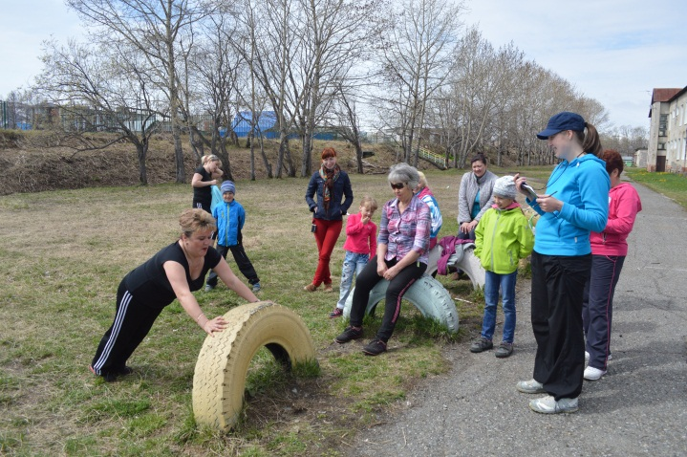
Ревенок Надежда
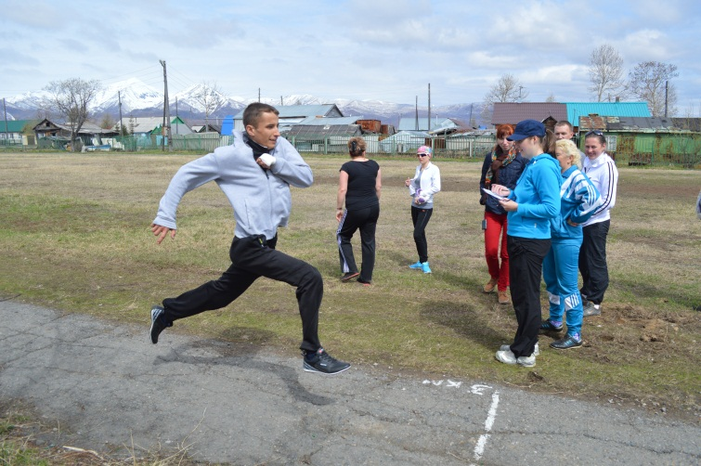
Картавых Алексей

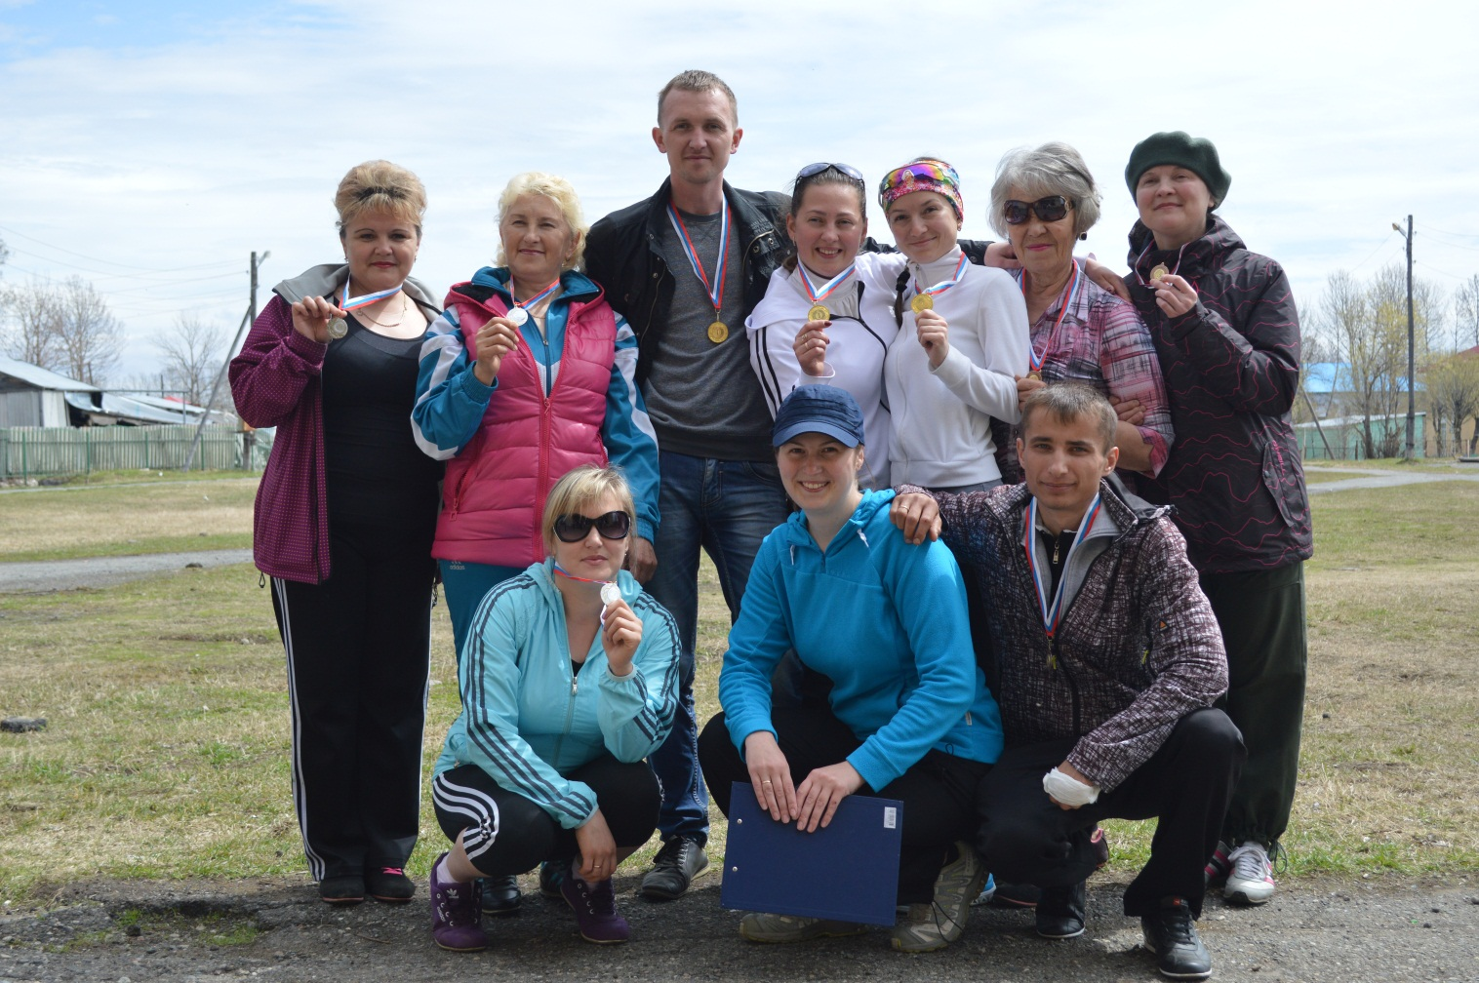
I место - команда «АДРЕНАЛИН» МБОУ
«Сосновская начальная общеобразовательная школа-детский сад»
II место – команда «УЛЁТ» МКУК СДК с.Николаевка
III место – команда «СССР» МКУК СДК с.Сосновка

По итогам II Спартакиады призовые места распределились следующим образом:
I место – команда «АДРЕНАЛИН»
МБОУ «Сосновская начальная
общеобразовательная школа-детский сад»
I место – команда «УЛЁТ»
МКУК СДК с.Николаевка
I место – команда «СССР»
МКУК СДК с.Сосновка

Легкоатлетический пробег в честь 69-летия победы
в Великой Отечественной войне 1941-1945 гг.
Приняло участие 208 человек.

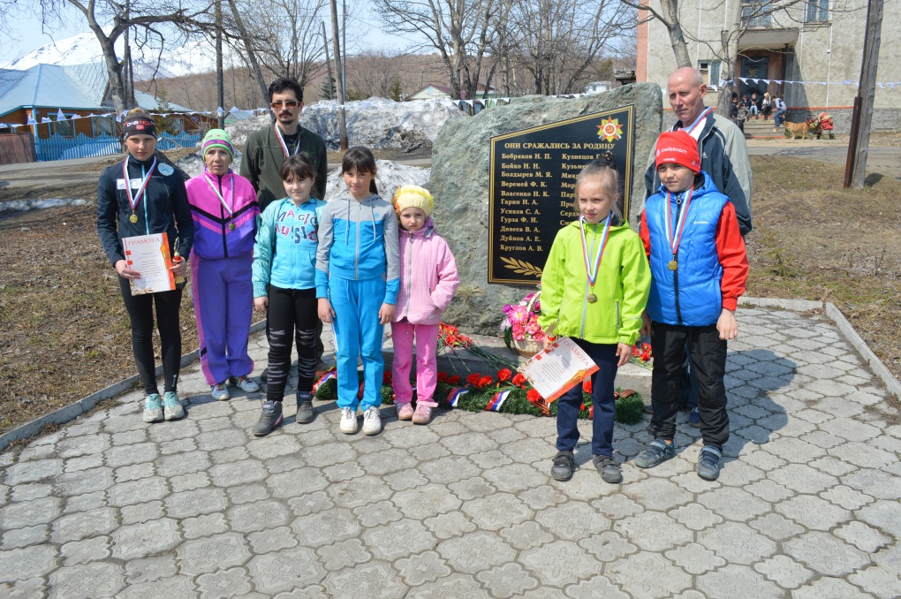
Победители пробега возложили цветы к памятнику ветеранам ВОВ в с.Сосновка
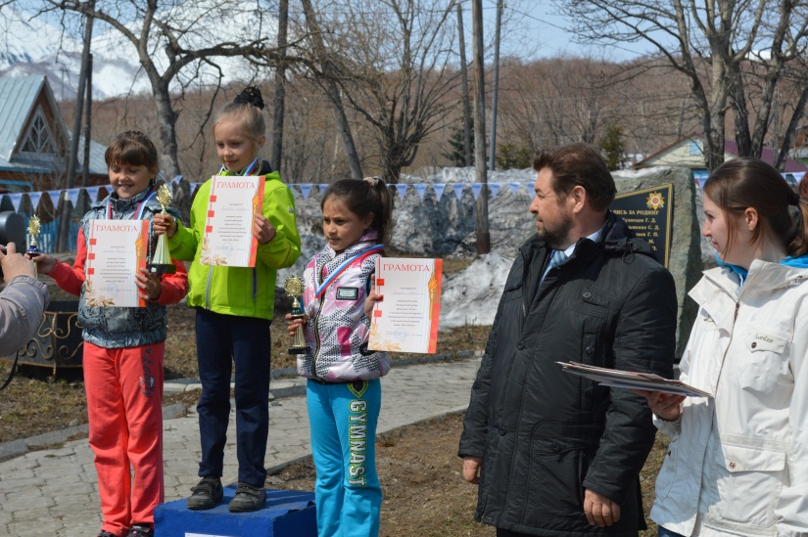
Возрастная группа девочки 6-10 лет

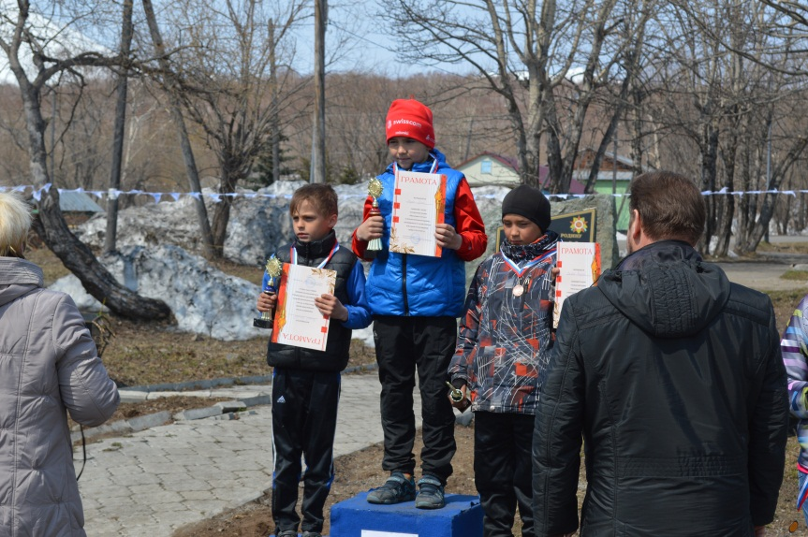
Возрастная группа мальчики 6-10 лет

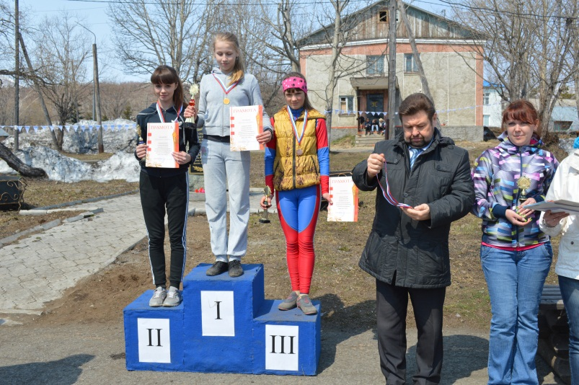
Возрастная группа девочки 11-16 лет
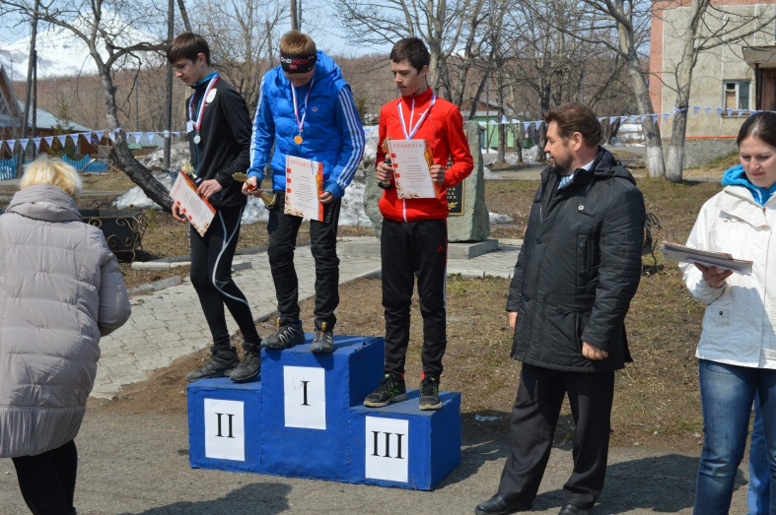
Возрастная группа юноши 11-16 лет

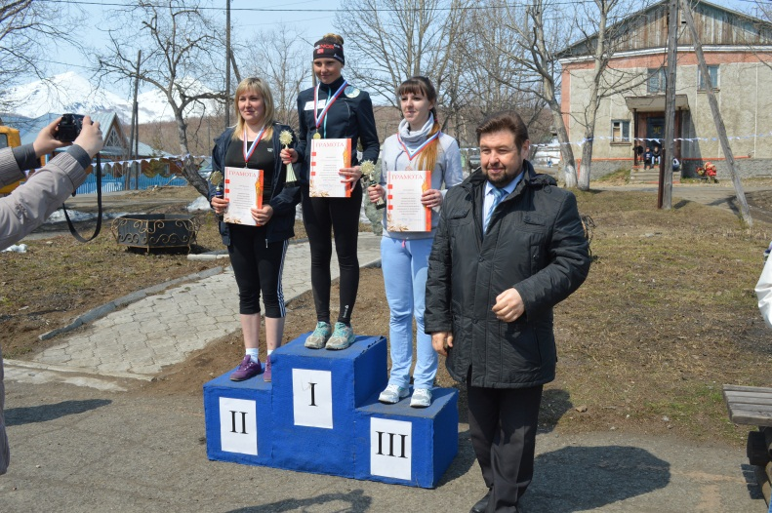
Возрастная группа девушки 17-35 лет

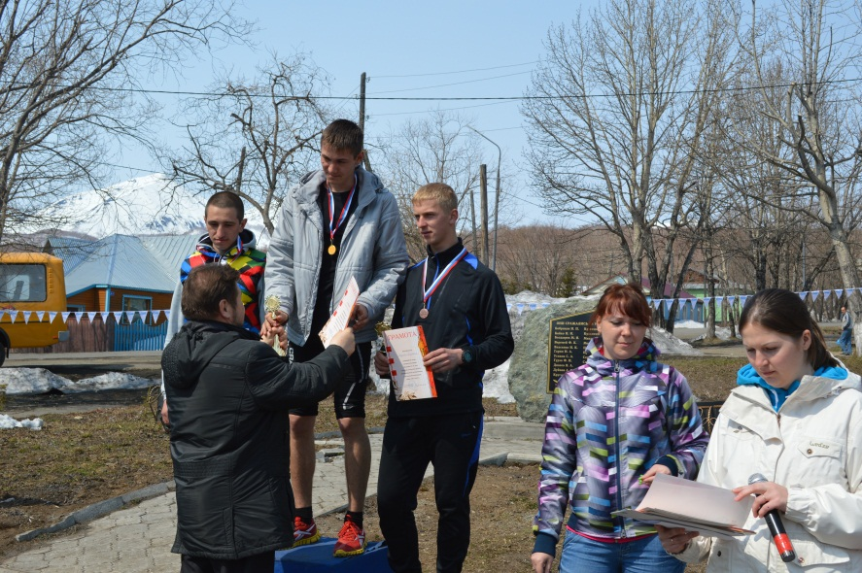
Возрастная группа мужчины 17-35 лет

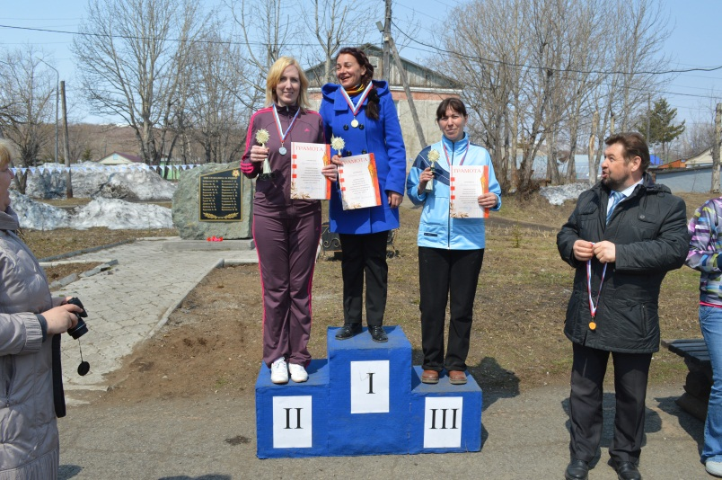
Возрастная группа женщины 35-55 лет

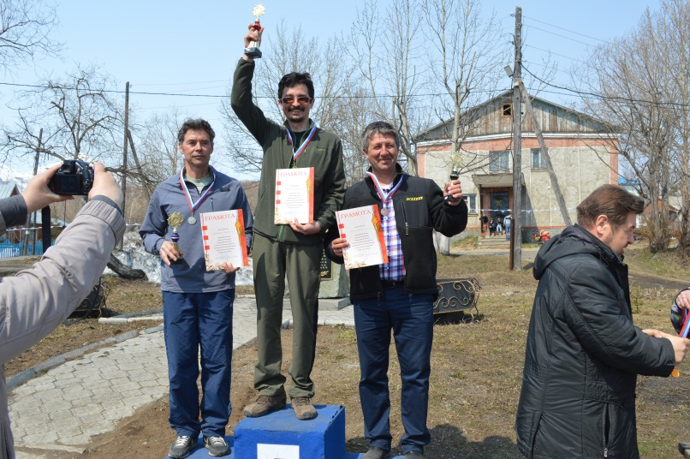
Возрастная группа мужчины 35-55 лет

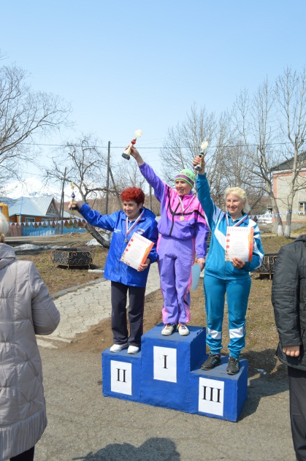
Возрастная группа женщины 56 лет и старше
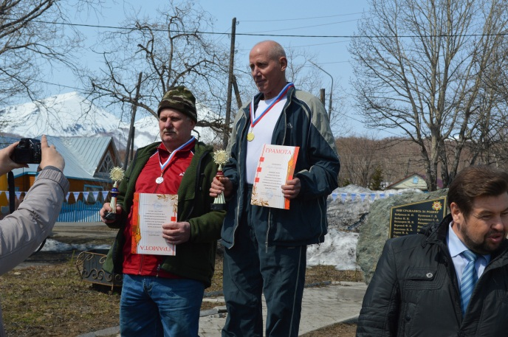
Возрастная группа мужчины 56 лет и старше

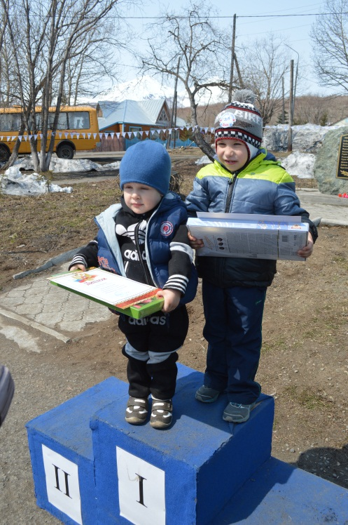
Самые юные участники пробега!!!

Ежегодно Николаевское сельское поселение
участвует в Спартакиаде сельских поселений Елизовского муниципального района.

В 2014 году Николаевское сельское поселение
заняло V место в XII спартакиаде сельских поселений Елизовского района.

Велопробег, посвященный Дню физкультурника был проведен 16 августа 2014 года на территории с.Сосновка.
В соревнования приняло участие 39 человек.
К старту допускались участники не моложе 10 лет, так как трасса пролегала по пересеченной местности.
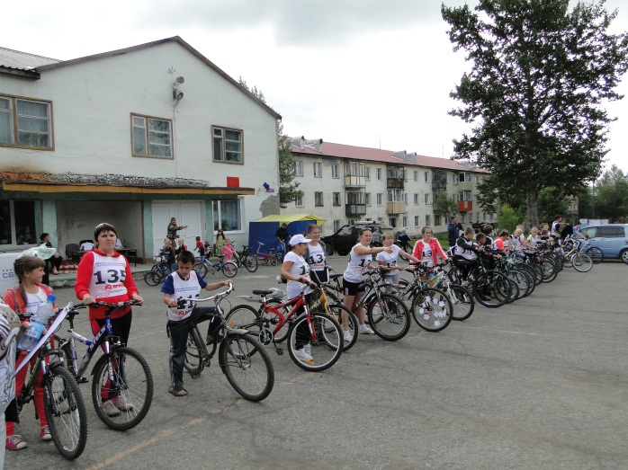
Парад открытия!
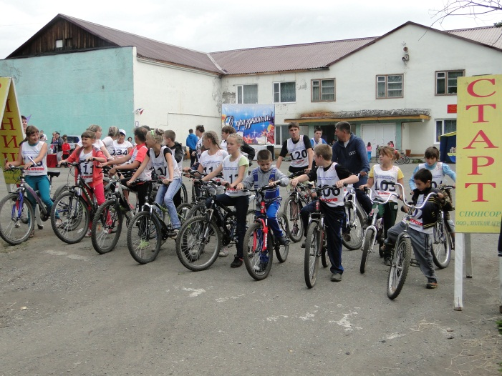
Все на СТАРТ!
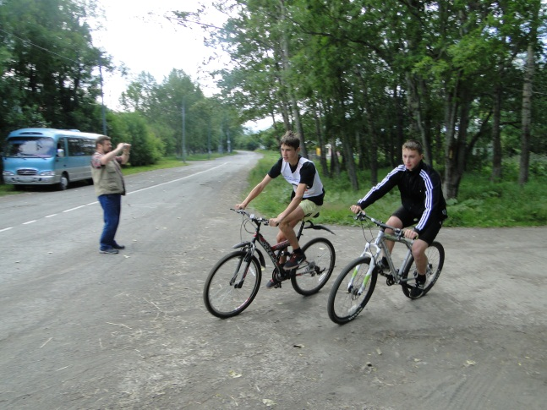
На крутом вираже….
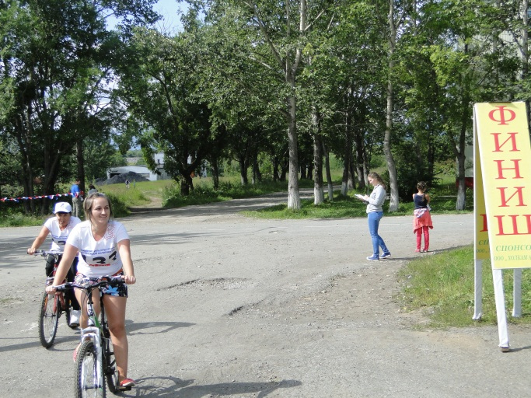
А вот и финиш!
Награждение победителей и призеров:
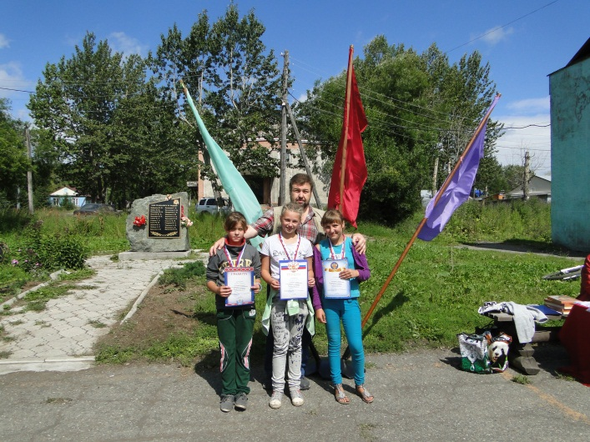
Возрастная группа девочки 10-14 лет.
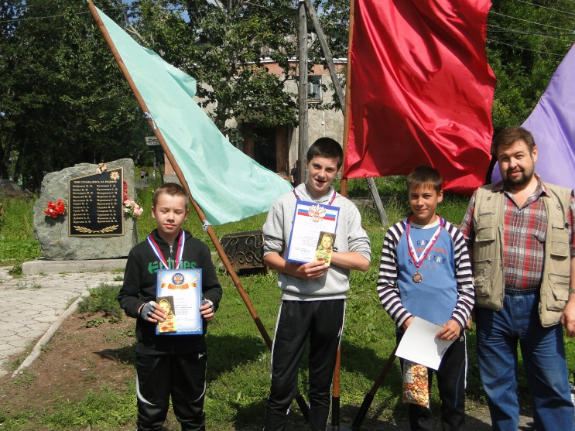
Возрастная группа юноши 10-14 лет.
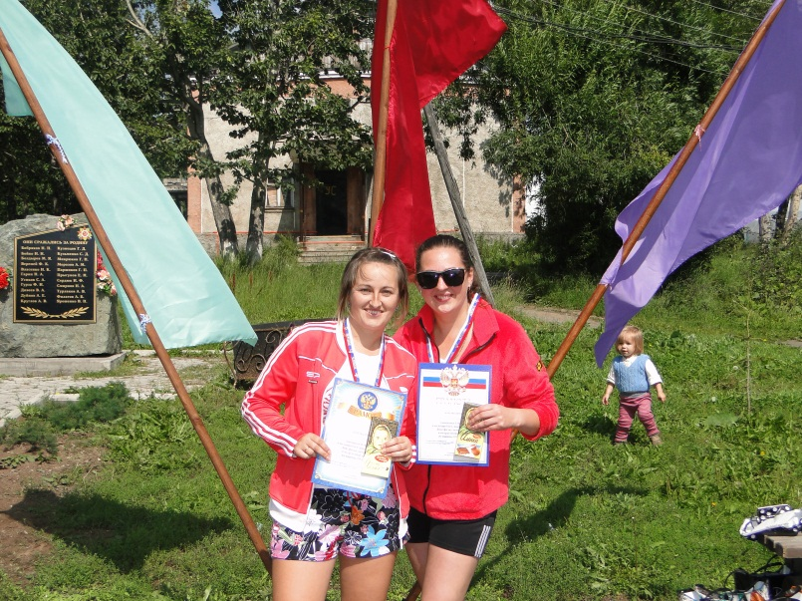
Возрастная группа девушки 19-29 лет.
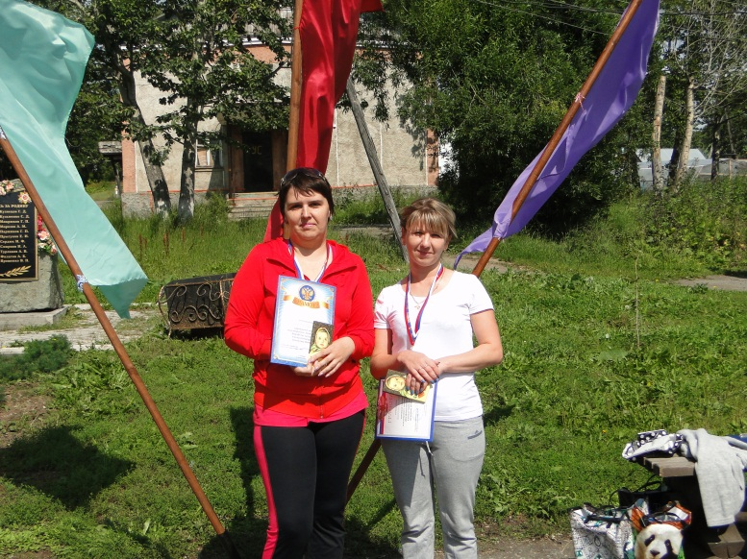
Возрастная группа девушки 30-49 лет.
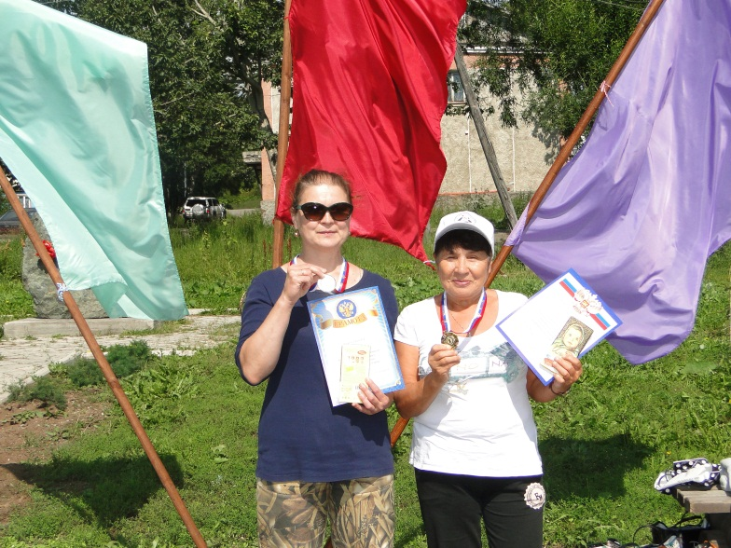
Возрастная группа женщины50 лет и старше.

В номинации «Самый оригинальный вид транспорта»
награждена Кириченко Наталья

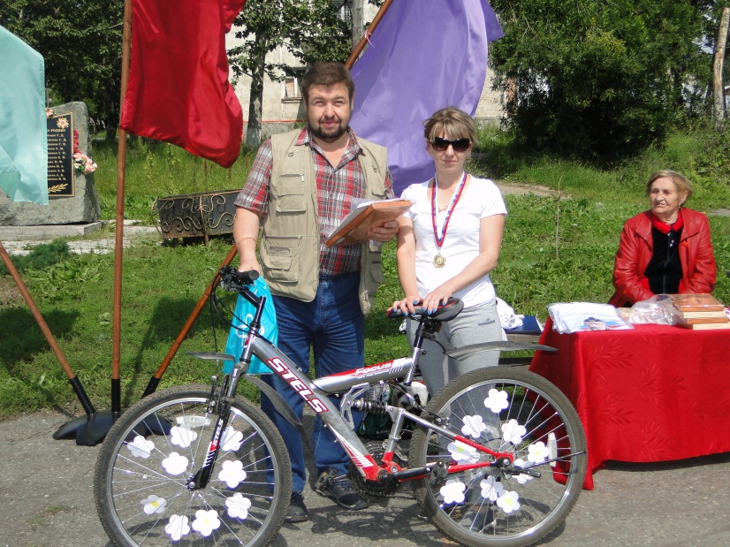
В номинации «Спортивная семья» награждены
Филатовы Ирина и Дмитрий
Гараевы Наталья и Ксения

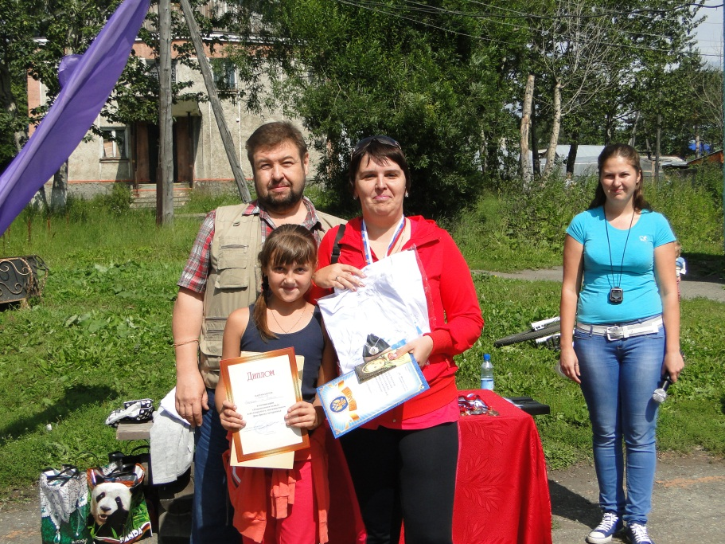

Инструктор по физической культуре
Николаевского сельского поселения
Гарина Н.С.

октябрь 2014 г.

